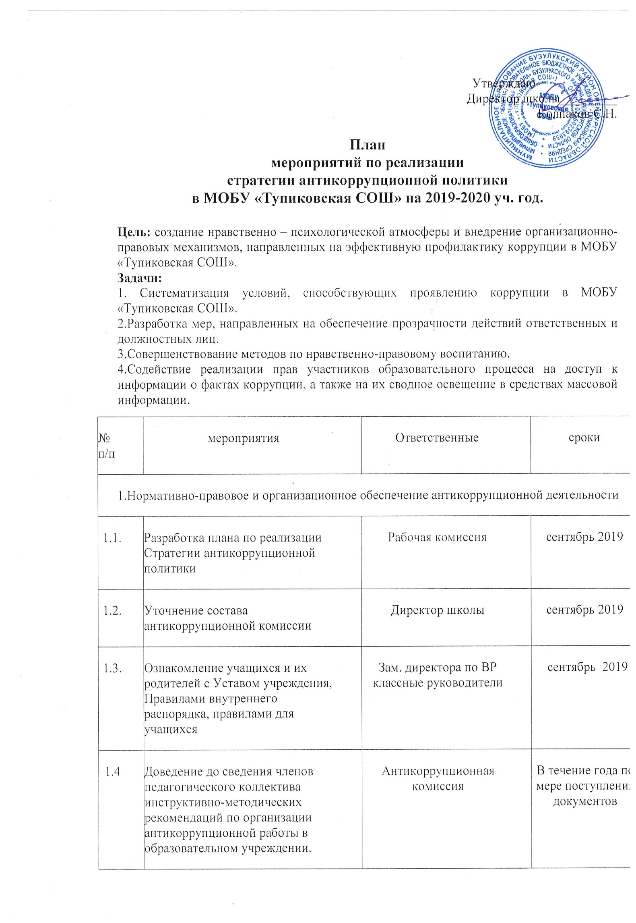

1.5. | Проведение административных совещаний по вопросам антикоррупционной политики, рассмотрение вопросов по предупреждению коррупции на совещаниях педагогического коллектива |  | Директор школы |  | В течение года
1.6 | Информирование родителей, учащихся, работников о способах подачи сообщений по коррупционным нарушениям |  | Директор школы  классные руководители |  | сентябрь 2019
2.Обеспечение доступности и прозрачности деятельности школы, укрепление их связи с гражданским обществом, стимулирование антикоррупционной активности общественности
2.1. |  | Анализ уровня профессиональной подготовки педагогов школы в рамках аттестации. |  | Администрация школы |  | январь 2020
2.2. |  | Работа с жалобами, заявлениями граждан о злоупотреблениях служебным положением, фактах вымогательства, взяток. |  | Антикоррупционная комиссия |  | В течение года
2.3. |  | Консультирование педагогов школы по правовым вопросам образовательной деятельности. |  | Администрация школы |  | В течение года
2.4. |  | Включение в комплексные и тематические проверки вопросов по организации работы в области антикоррупционной политики. |  | Администрация школы |  | По плану ВШК
2.5. |  | Оформление (обновление) информационного стенда «Мы против коррупции» |  | Антикоррупционная комиссия, |  | В течение года
2.6. |  | Информирование участников образовательного процесса о работе «телефона доверия» для обращения граждан по фактам злоупотребления должностными лицами |  | Антикоррупционная комиссия |  | сентябрь 2019
2.7. |  | Проведение опросов общественного мнения, социологических исследований по вопросам предоставления образовательных услуг среди обучающихся и их родителей (законных представителей) |  | Антикоррупционная комиссия |  | апрель 2020
2.8 |  | Организация освещения работы по антикоррупции на сайте школы |  | Ответственный за сайт |  | систематически
2.9 |  | Соблюдение требований законодательства во время проведения ЕГЭ и ГИА |  | Директор школы |  | Второе полугодие
3. Антикоррупционное образование
3.1. |  | Проведения правовой недели в школе с включением вопросов по противодействию коррупции. |  | Зам.директора по ВР |  | Ноябрь 2019
3.2. |  | Приобретение информационных и обучающих мультимедийных средств по антикоррупционному воспитанию. |  | Библиотекарь школы |  | В течение года
3.3. |  | Проведение классных часов на антикоррупционную тему с обучающимися 5-10 классов  «Коррупция-порождение зла,  «Жить по совести и чести»,  «Российское законодательство против коррупции» |  | Классные руководители |  | В течение года
3.4. |  | Анкетирование учащихся 9-10 классов по теме «Формирование антикоррупционного мировоззрения у школьников» |  | Зам.директора по ВР. |  | По мере необходимости

